Lista 3

Method\Country | Sahara | Djibouti | Qatar | Uruguay | Zimbabwe | Oman | Canada | Tanzania | Egipt | Ireland
RandomLocalSearch | 32014 | 9050 | 13479 | 138007 | 137007 | 147937 | 2334191 | 789546 | 325139 | 457462
FullLocalSearch | 27603 | 6656 | 9627 | 82378 | 99962 | 91906 | 1367984 | 421697 | 181953 | 221746
SimAnnealing | 27603 | 6656 | 9352 | 79406 | 95635 | 88488 | 1299056 | 409310 | 184345 | 223142
TabuSearch | 27603 | 6656 | 9595 | 83492 | 100792 | 91880 | 1400648 | 432412 | 184802 | 227357
GeneticOX | 27603 | 6656 | 9352 | 79114 | 95843 | 87298 | 1310379 | 407717 | 176594 | 214432
GeneticERX | 27603 | 6656 | 9352 | 82920 | 96801 | 89 112 | 1375897 | 428102 | 187189 | 228370
RealOptimal | 27603 | 6656 | 9352 | 79114 | 95345 | 86891 | 1290319 | 394718 | 172387 | 206171

Obie metody krzyżowania działały w mniej więcej podobnym czasie, jednak OX dawało lepsze wyniki, prawdopodobnie przez sposób mutowania. Dla wystarczająco długo puszczonego OX algorytm potrafił znaleźć optimum nawet dla Urugwaju.
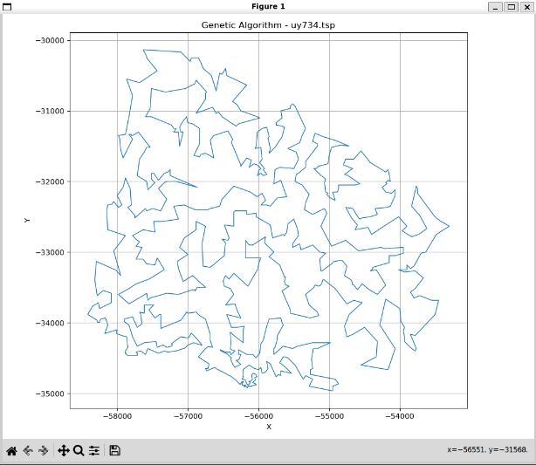
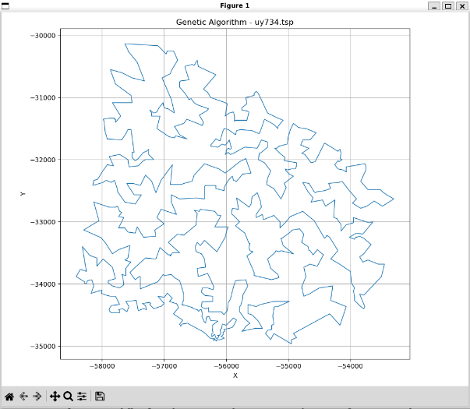

Example OX vs ERX
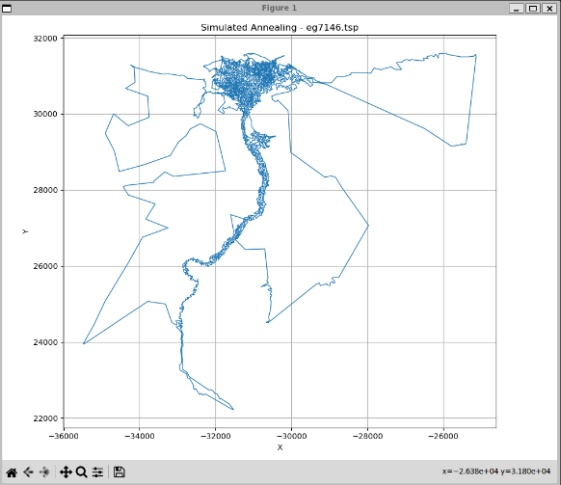
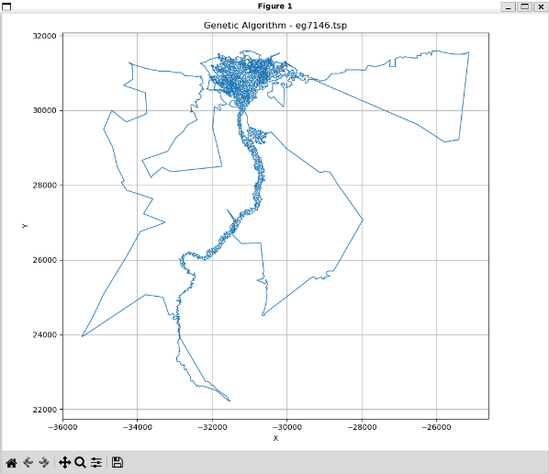

Example OX vs Sim Annealing

